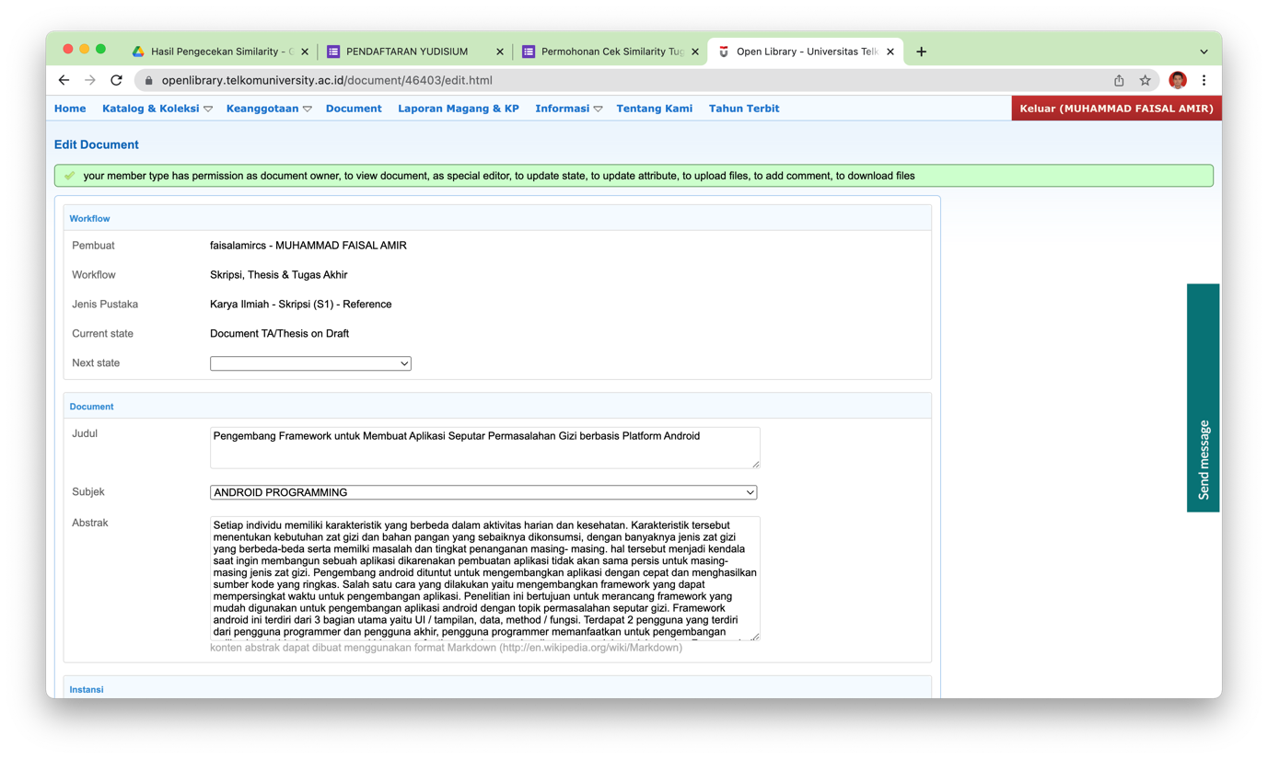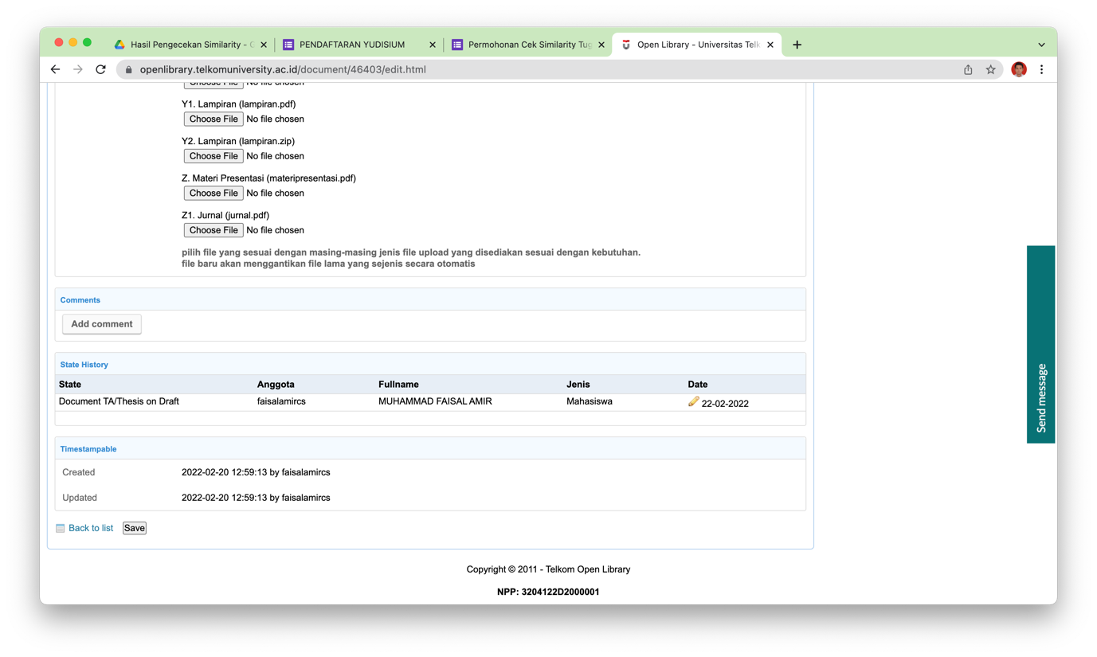

2.a. Buku TA Lengkap

2.b. Jurnal Lengkap